1. Снять верхнюю крышку с принтера
2. Снять кожух с узла привода печатающей головки

Наша отправная точка для замены роликов.

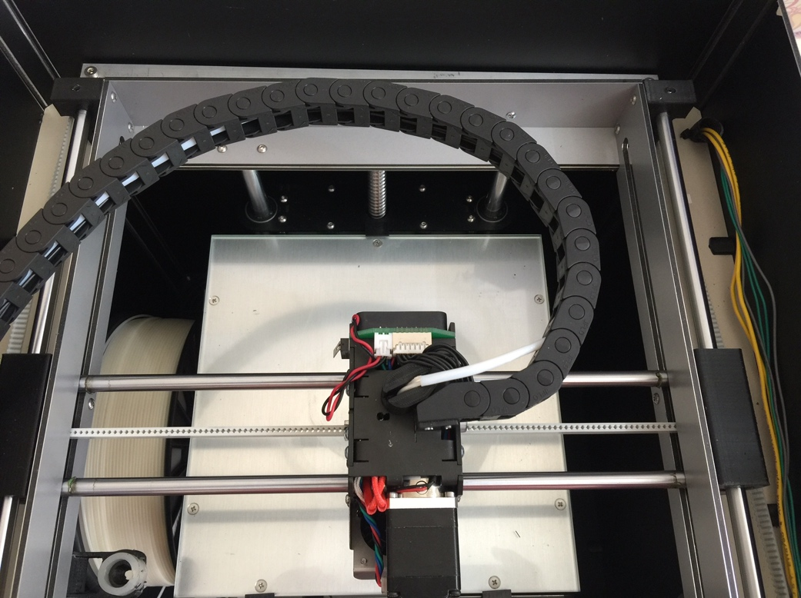

1. Снимаем боковые стенки узла привода печатающей головки.





1. Извлекаем валы из креплений, расположенных у задней стенки принтера. Для этого вращаем вал и одновременно тянем его вдоль оси на себя. Наша задача освободить швеллер, в котором располагаются ролики.

 

1. Выкручиваем метизы, удерживающие заднюю стенку узла привода печатающей головки, и убираем стенку.



1. Выкручиваем метизы, удерживающие крепления вала. Они располагаются под креплениями.

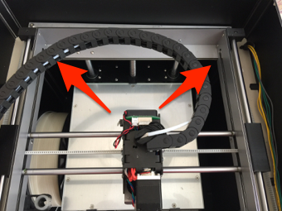

 

1. Извлекаем приводной ремень XY.
2. Извлекаем швеллер с роликами.
3. Схема сборки роликов (левого и правого) представлена на рисунке ниже.



1. Схема установки роликов. Обратите внимание, что сборка роликов имеет различное позиционирование при установке.



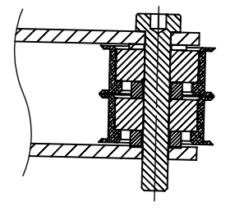 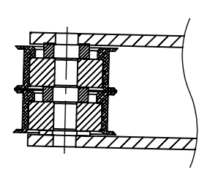

1. Сборка роликов завершена.